**FORMATO PARA EL DESARROLLO DE COMPONENTE FORMATIVO**

|  |  |
| --- | --- |
| **PROGRAMA DE FORMACIÓN** | Aplicación de instrumentos para la valoración integral en salud por curso de vida |

|  |  |  |  |
| --- | --- | --- | --- |
| **COMPETENCIA** | 230101260 **-** Asistir personas según la etapa del ciclo vital y guías de manejo de salud. | **RESULTADOS DE APRENDIZAJE** | 230101260-03 - Formular plan de cuidado teniendo en cuenta los hallazgos aportados por los instrumentos, la valoración integral por curso de vida y lineamientos establecidos. |

|  |  |
| --- | --- |
| **NÚMERO DEL COMPONENTE FORMATIVO** | 02 |
| **NOMBRE DEL COMPONENTE FORMATIVO** | Plan de cuidado en la atención integral |
| **BREVE DESCRIPCIÓN** | Este componente formativo aborda aspectos generales y claves sobre los **planes de cuidado**, a partir de los hallazgos aportados por los instrumentos de la valoración integral por curso de vida. El aprendiz estará en capacidad de aportar a la construcción del marco estratégico para el cuidado integral del individuo, la familia y la comunidad, según resultados de los instrumentos y el plan de cuidado mismo, así como analizar y trazar planes de mejora continua. |
| **PALABRAS CLAVE** | Atención en salud, curso de vida, desarrollo integral, educación en salud, impacto social**.** |

|  |  |
| --- | --- |
| **ÁREA OCUPACIONAL** | Salud |
| **IDIOMA** | Español |

**A. TABLA DE CONTENIDOS**

**Introducción**

1. **Plan de cuidado en el marco de la valoración integral en salud**

**2. Componentes del plan de cuidado - SERVIRE**

2.1 S - Servicios sociales y atenciones a la familia

2.2 E - Enfermedad

2.3 R - Ruta de PMS

2.4 V - Vigilancia: reporte a condiciones objeto de vigilancia

2.5 I - Información en salud

2.6 R - Remisión a intervenciones colectivas

2.7 E - Educación para la salud

**B. Introducción**

El objetivo de esta estrategia es el logro de un mejor nivel de salud de la población, una mejor experiencia de los usuarios durante el proceso de atención y con costos acordes a los resultados obtenidos en el curso de vida, la cual aborda el continuo de la vida y, reconoce que el desarrollo humano y los resultados en salud dependen de la interacción de diferentes factores a lo largo del trayecto vital: históricos, sociales, económicos, de experiencias acumulativas y las situaciones presentes de cada individuo, influenciadas por el contexto familiar, social, económico, ambiental y cultural, entendiendo que invertir en atenciones oportunas en cada generación repercutirá en las siguientes y que el mayor beneficio de un momento vital puede derivarse de intervenciones hechas en un período anterior.

Desde el punto de vista epidemiológico, el curso de vida es el estudio a largo plazo de los efectos en la salud o la enfermedad, de la exposición a riesgos físicos o sociales durante la gestación, la infancia, la adolescencia, la juventud y la vida adulta de una persona en su contexto. Para dar mayor claridad se invita a revisar el siguiente video.

|  |
| --- |
| **GUIÓN VIDEO INTRODUCCIÓN CF02** |

**B. DESARROLLO DE CONTENIDOS**

**1. Plan de cuidado en el marco de la valoración integral en salud**

Se entiende como **la capacidad de decisiones y acciones que el individuo toma para proteger su salud, la de su familia, la de la comunidad y la del medioambiente que lo rodea**. Se respalda en el autocuidado y comprende una condición dinámica que integra en diferentes momentos de su vida su capacidad para acumular autonomía, capital de salud y capital social.

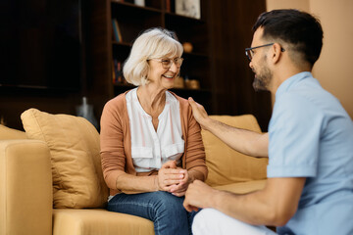

También involucra el deber de la sociedad y de los sistemas de salud de realizar acciones que permitan ganancias en salud. Según la definición de la **OMS - Organización Mundial de la Salud** “el autocuidado comprende todo lo que se hace por sí mismo para establecer y mantener la salud, prevenir y manejar la enfermedad” (OMS, 1998, citado por MinSalud, 2015).

El siguiente esquema expone las generalidades del curso de vida y cuidados en salud:

**Figura 1**

*Curso de vida y cuidado de la salud*

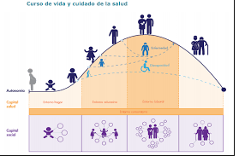

El autocuidado es parte de la responsabilidad que debe adquirir una persona como formación desde la infancia, es por ello que se deben tener en cuenta algunos elementos importantes, como los que se mencionan a continuación:

|  |
| --- |
| DI_CF02_1_AUTOCUIDADO  Infografía estática  ajustado |

Desde el curso de vida, el concepto de cuidado involucra las **dimensiones: familiar, comunitaria e institucional** e integran la forma en que los servicios de salud se aproximan a la población, adicionalmente el cuidado se relaciona con el curso de vida de la persona y su acumulación de **capital de salud y de capital social, los cuales se describen en la siguiente tabla**.

**Tabla 1**

*Curso de vida de una persona*

|  |  |
| --- | --- |
| **Capital de salud** | **Capital social** |
| Le permite el libre desarrollo de su personalidad y poder realizar todas las actividades que a lo largo de la vida la persona desea emprender. | Consolida la red de apoyo y de socialización de la persona que es fundamental en las diversas etapas del transcurso de su vida. |
| Es variable, acumulativo y relacionado con las decisiones de las personas, por ejemplo, si se decide fumar a lo largo de la vida existirá un alto riesgo (primario) de desarrollar enfermedad o restricciones pulmonares que limitarán el capital de salud. | Se inicia como una dotación ligada a los padres al nacer, pero se desarrolla a lo largo de la vida, de acuerdo con las decisiones de la persona. |
| El capital de salud puede perderse transitoria o permanentemente por una enfermedad o limitarse por la discapacidad. En esos casos el sistema debe proveer los medios para facilitar la superación o adaptación al déficit permanente.  En esta situación hay un límite con los servicios sociales que en la inmensa mayoría de las sociedades están ubicados fuera del sistema de salud, ya que incluyen otros sectores como el de infraestructura, trabajo y educación, etc. | La capacidad y oportunidad para tomar decisiones hace parte de la capacidad de autocuidado y dentro del modelo de determinantes sociales está ubicado fuera del ámbito de los servicios de salud, aunque las acciones de promoción de la salud apuntan a incrementar esa capacidad de autodeterminación en cada ser humano. |

|  |
| --- |
| Dedo Índice, Señalando, Puntero, Mano**¡Nota!** |

**No es posible proyectar efectos positivos de la atención primaria, la promoción de la salud y la prevención de la enfermedad si no se logra incrementar el nivel de cuidado en el individuo**. No se pueden reducir riesgos de enfermedad si no se logra que el individuo asuma decisiones frente al hábito de fumar, la adecuada nutrición, las conductas riesgosas en el ámbito laboral, la escuela o las conductas sexuales.

**El cuidado no es solo un objetivo de las intervenciones del sistema, debe ser un conjunto de nociones que el individuo construye a lo largo del curso de vida y con base en la información que obtiene en su familia y la escuela, pero por encima de todo en la cotidianidad. Es por esa razón que el cuidado se conecta con la valoración del individuo del sistema de salud, su utilización y el seguimiento de las intervenciones colectivas e individuales que este le proporciona.**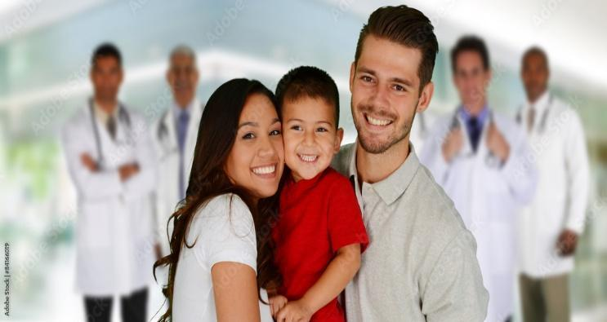

**2. Componentes del plan de cuidado – SERVIRE**

El componente del plan de cuidado se basa en un plan de cuidado en las diferentes etapas etarias, como son:

* **Salud del niño**

Corresponde a las intervenciones que protegen a los niños y **promueven la máxima realización de su potencial**, ya que pueden mejorar el **desarrollo cognitivo y emocional e impulsan el logro educativo**, lo que a su vez facilita el acceso al empleo productivo, a una mayor movilidad social y a la reducción de las desigualdades en el futuro. Los niños de la región de las américas son su mayor activo, el reconocimiento, la protección de sus necesidades y los derechos humanos son esenciales para un desarrollo eficaz.

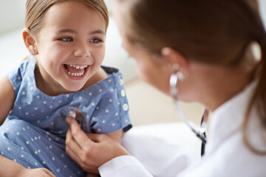

Algunos de los factores que más se miden en la incidencia de riesgo en la región de América son:

|  |
| --- |
| DI_CF02_2_FactoresRiesgoLA.  Carrusel de tarjetas |

Igualmente, unos de los papeles importantes que debe tener el sector salud para proteger la salud de los niños, niñas y adolescentes a nivel nacional son:

|  |
| --- |
| DI_CF02_2_SectorSalud  Slider diapositivas números |

Unas de las estrategias o componentes que ofrece la **OPS - Organización Panamericana de la Salud/OMS-Organización Mundial de la Salud es promover el diseño de enfoques integrados eficaces a la salud del niño,** como la **Estrategia de Atención Integrada a las Enfermedades Prevalentes de la Infancia (AIEPI)**, orientada a la atención de niños de 0 a 5 años con el objetivo de reducir su mortalidad y morbilidad.

|  |
| --- |
| Dedo Índice, Señalando, Puntero, Mano**¡AIEPI!** |

* **Salud del adolescente**

Los adolescentes y los jóvenes juegan un papel importante en la sociedad y forman el **30 % de la población de Latinoamérica y El Caribe**. Ellos son considerados un subconjunto saludable de la población y como resultado, generalmente no se les da importancia a sus necesidades de salud; sin embargo, el fortalecimiento del desarrollo de su salud les permite pasar a la vida de adultos con más habilidades para servir a sus comunidades de una forma productiva, estimulando el crecimiento económico.



Además, es necesario tener en cuenta que muchos hábitos dañinos son adquiridos a temprana edad y se convierten en problemas serios de salud en la edad adulta como la obesidad o la hipertensión, entre otras enfermedades.

Entonces, es **crítico educar a los adolescentes y ayudarles a ser más resistentes para que puedan evitar problemas de salud como ENTS - Enfermedades no transmisibles** (por ejemplo, cáncer de pulmón causado por el consumo de tabaco). Por lo que se hace necesario tomar una estrategia proactiva para fomentar un envejecimiento saludable, de tal manera que se pueda evitar una carga financiera adicional sobre los sistemas de salud a futuro.

Por lo anterior, se hace necesario conocer los puntos clave que influyen en la detección del riesgo en la salud de los adolescentes, los cuales son:

|  |
| --- |
| DI_CF02_2_FactoresRAdolescentes  Tarjetas |

Pero, ¿qué ha hecho la **OPS - Organización Panamericana de la Salud**?

La Organización Panamericana de la Salud como entidad multilateral cumple una función de apoyo a los Estados miembros, de diferentes maneras, las cuales puede conocer a continuación:

|  |
| --- |
| DI_CF02_2_Funciones_OPS  Pasos |

Sin embargo, es de aclarar que el plan de acción requiere que la OPS - Organización Panamericana de la Salud:

|  |
| --- |
| DI_CF02_2_PlanAcción_OPS  puntos calientes |

* **Envejecimiento saludable**

Las **personas mayores sanas e independientes contribuyen al bienestar de la familia y la comunidad,** por lo que es un mito presentarlas como receptoras pasivas de servicios sociales o de salud; sin embargo, en los actuales momentos, su aumento exponencial en coyunturas socioeconómicas complejas e inciertas y las intervenciones oportunas permitirán potenciar la contribución de este grupo al desarrollo social y, prevenir que se convierta en un factor de crisis para la estructura sanitaria y de la seguridad social de Las Américas.

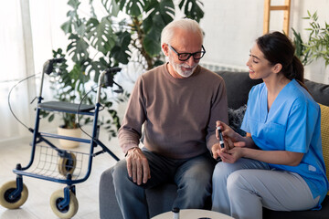

|  |
| --- |
| **Importante**  **El envejecimiento saludable es un proceso continuo de optimización de oportunidades para mantener y mejorar la salud física y mental, la independencia y la calidad de vida a lo largo de la vida.** |

Las acciones que se han realizado en el exterior y en el país para el logro de estos espacios para la etapa etaria son:

|  |
| --- |
| DI_CF02_2_Acciones  Video |

**2.1 S - Servicios sociales y atenciones a la familia**

La atención integral en salud a las familias implica garantizar su reconocimiento como sujeto, el acceso e integralidad en la atención, en el marco de un proceso que permita dinamizar, actualizar y gestionar el acompañamiento y la continuidad. Garantizar la continuidad implica además de las acciones promocionales, la conexión y la remisión a los procesos resolutivos y de acompañamiento permanente según la situación.

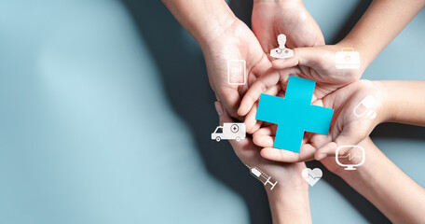

|  |
| --- |
| **Importante**  **La familia como sujeto de derecho y sujeto centro de la atención en salud, recibirá atenciones que permitirán reconocer tanto las capacidades y los factores protectores que definan su acompañamiento y apoyo, así como en la identificación del riesgo de sus condiciones y situación familiar.** |

De este modo, la atención a las familias debe ser un proceso informado y concertado, considerando la decisión y el compromiso de estas en su proceso de fortalecimiento y mejora de la salud familiar en un marco promocional.

|  |
| --- |
| Dedo Índice, Señalando, Puntero, Mano**¡Importante!** |

En este reconocimiento como sujeto de derechos, la familia decide con quién accede a los procedimientos contemplados en la **RPMS- Rutas de Promoción y Mantenimiento de la Salud para la Familia,** pudiendo ser direccionada hacia aquella **EAPB- Entidades Administradoras de Planes de Beneficios de Salud** que tenga afiliada al mayor número de los integrantes de la familia. Siendo en todo caso de obligatorio cumplimiento el que todos los aseguradores oferten y brinden todas las intervenciones individuales establecidas para la familia.

De acuerdo con lo anterior, la familia es abordada mediante los siguientes procedimientos:

|  |
| --- |
| DI_CF02_2.1_ procedimientos  Tarjetas números |

En estas entidades se hacen dos cosas muy importantes, por un lado, una **valoración del componente familiar:** esta atención se encuentra incluida en el procedimiento de atención en salud por momento de curso de vida o en el procedimiento de atención básica de orientación familiar cuando la familia demanda espontáneamente.

Teniendo en cuenta que se realiza como una actividad de las consultas de valoración integral en cada uno de los momentos del curso de vida, el talento humano corresponde al definido para estas. En los casos en donde la familia demanda espontáneamente será realizado por los perfiles de talento humano considerados en el procedimiento de atención básica de orientación familiar.



Y por otro, se hace una **descripción de la valoración del componente familiar:** este dice quela valoración integral a la familia **implica conocer la estructura, las relaciones y las dinámicas** que se determinan al interior de la familia; las condiciones individuales de cada uno de sus integrantes que afectan a la familia como sistema abierto; las capacidades y los recursos personales y familiares que inciden en la salud familiar de las personas, además de la red de apoyo con la que cuenta. 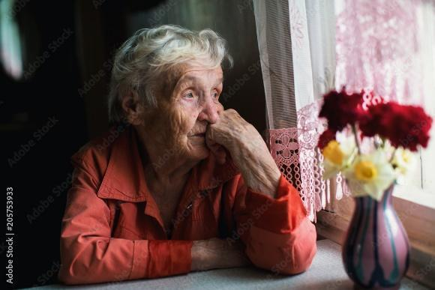

Todos los anteriores son factores de riesgo o protectores que afectan positiva o negativamente la salud familiar y su capacidad de respuesta y adaptación.

|  |
| --- |
| Dedo Índice, Señalando, Puntero, Mano**¡Nota!** |

La valoración familiar se realiza:

* Mediante la indagación con la persona y/o sus acompañantes familiares.
* En el marco de las consultas de valoración integral en los diferentes momentos del curso de vida
* Con dos o más integrantes del grupo familiar directamente, en el caso de la atención básica de orientación familiar. Esta atención debe realizarse de acuerdo con las frecuencias establecidas para la atención en salud en cada momento del curso de vida.
* Así mismo, cuando el grupo familiar demande la atención básica de orientación familiar.



La información resultante de la valoración familiar debe estar disponible de manera permanente y cuando los integrantes de la misma reciban cualquier tipo de atención en salud, de tal modo que pueda ser actualizada, ampliarse, verificarse o profundizarse. Es de anotar que toda información derivada de la valoración familiar debe manejarse como perteneciente a la **historia clínica** y, por tanto, debe cumplir con todos los requisitos de la **protección de datos.**

En la anamnesis de las consultas de valoración integral de las personas en los diferentes momentos del curso de vida y en la atención básica de orientación familiar se debe indagar por los siguientes aspectos que configuran el componente de la valoración familiar:

|  |
| --- |
| DI_CF02_2.1_Aspectos_ComponenteF  Acordeón |

Cuando la valoración familiar se realice en el procedimiento de atención básica de orientación familiar la indagación puede contemplar:

|  |
| --- |
| DI_CF02_2.1_AtenciónBásicaOF  Video |

A partir de los hallazgos de la valoración del componente familiar y principalmente de los resultados de la aplicación del **Apgar familiar** se debe clasificar el riesgo de las familias así:

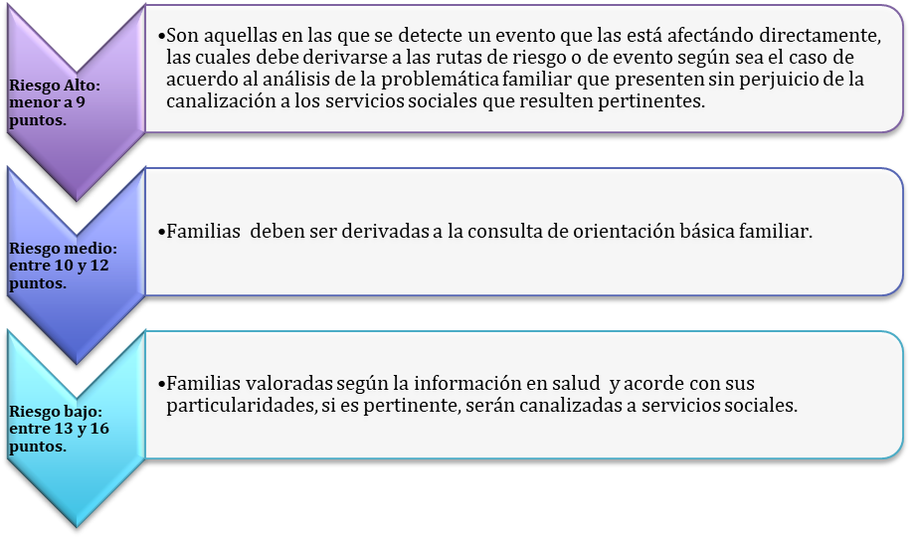

Adicionalmente, según el criterio del profesional que realiza la valoración por momento de curso de vida, se pueden considerar otros criterios que permitan definir el riesgo de las familias, por ejemplo, se sugieren los siguientes elementos para la derivación de la atención básica de orientación familiar:

|  |
| --- |
| DI_CF02_2.1_RiesgoFamilias  Slider |

Las familias pueden ser derivadas al procedimiento de educación para la salud grupal, acorde con intereses o necesidades identificados y concertados, pero cómo se hace y cuáles elementos se deben tener en cuenta, vea primero los objetivos:

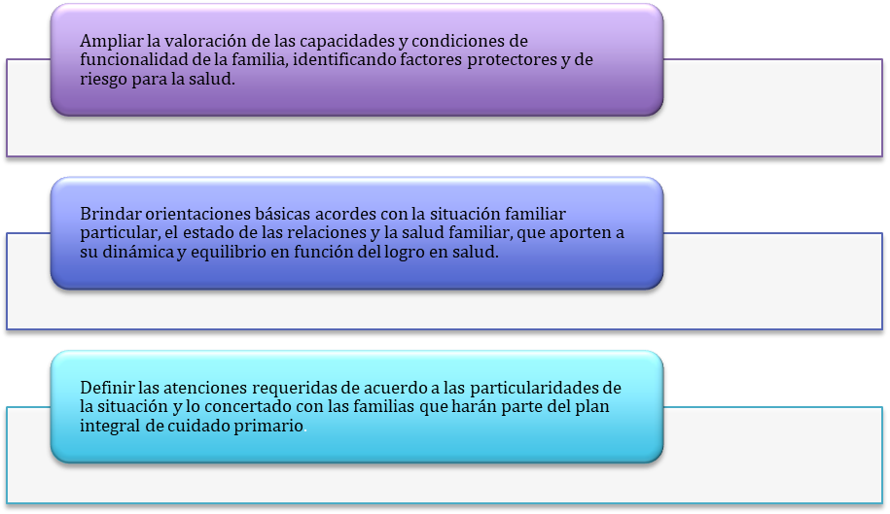

Por otro lado, uno de los factores importantes que se debe tener en cuenta es la población sujeto que se va a trabajar, por lo que todo el equipo interdisciplinario debe, con base en los datos recolectados, caracterizarla según las siguientes pautas:

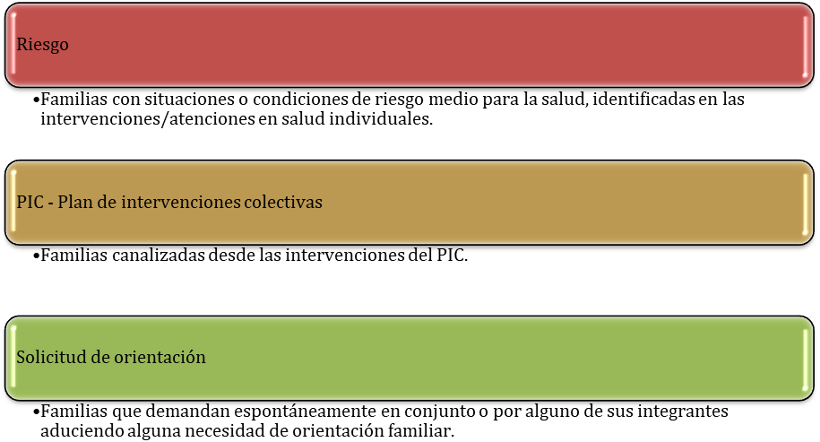

Para logar este proceso de orientación familiar se requiere un equipo interdisciplinario conformado por profesionales de diferentes áreas del conocimiento, especialmente del área de la salud y de las ciencias sociales que analizan las caracterizaciones familiares y dan respuestas en cada caso, estos son:

|  |
| --- |
| DI_CF02_2.1_TalentoHumano  **Slider de imágenes** |

Por otro lado, se hace necesario revisar el tipo de atenciones incluidas en este tipo de servicios de salud para las familias, entre los cuales se encuentra:

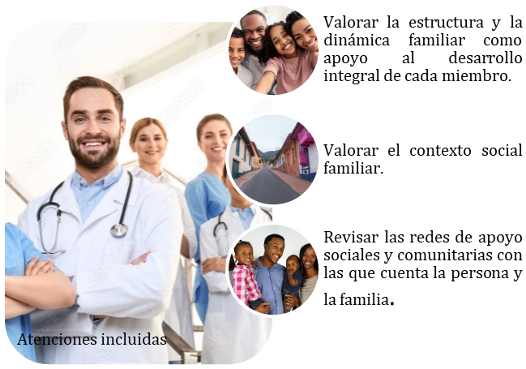

Por último, con el mismo nivel de importancia, es necesario revisar la descripción del procedimiento que se presenta a continuación:

Esta consulta de atención básica de orientación familiar implica un abordaje profesional que tiene como premisa el **diálogo y la escucha activa** con la familia a fin de **brindar orientación, asesoría integral y apoyo** en salud, **centrado en aspectos de la situación y la dinámica familiar que permiten a los participantes de la atención identificar las posibilidades de fortalecimiento, la resolución de conflictos, la identificación de recursos, las estrategias de afrontamiento y las oportunidades de actuación que redunden en beneficio de su salud familiar.**



Es prescindible que asista preferiblemente el **núcleo principal de la familia**, como mínimo con dos integrantes, de preferencia contar con la presencia de un adulto, bien sea cuando la familia accede por demanda espontánea o cuando es canalizada o es derivada de una atención individual de una **RIAS** - **Rutas Integrales de Atención en Salud** u otro tipo de atención.

|  |
| --- |
| Dedo Índice, Señalando, Puntero, Mano**¡Atención!** |

**2.2. E- Enfermedad**

Derivación a una RIAS de riesgo o atención resolutiva (énfasis en el manejo de los hallazgos y la articulación de los mismos en el plan de cuidado).

Son acciones que garantizan el cuidado de la salud del individuo teniendo en cuenta la detección temprana, la educación y la protección específica en salud en una comunidad, potencializando las actividades físicas, cognitivas y psicológicas para alcanzar las metas en su desarrollo intelectual, en esta fase se **detecta oportuna y tempranamente el riesgo en salud** que incluye **reducir el daño que emerge en el momento vital de la vida y evitar afectar el entorno, buscando que sea protector y aumentar el desarrollo para la salud.**

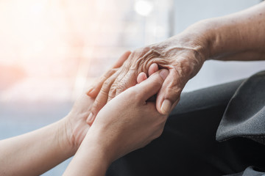

Este grupo de riesgo es definido como el conjunto de personas con condiciones comunes de exposición y vulnerabilidad a ciertas patologías que se presentan, estos factores de riesgo derivan desenlaces clínicos y las estrategias eficaces de la entrega de los servicios en la atención.

**La clasificación de los grupos de riesgo brinda, con claridad, las herramientas a los tomadores de decisión locales, cumpliendo con principios de eficiencia y coherencia entre los distintos programas de salud pública**. Para los grupos de riesgo conformados se define un proceso de atención integral que incluye las acciones intersectoriales y sectoriales de gestión de la salud pública, e intervenciones individuales y colectivas, asumiendo que los **grupos de riesgo conservan características iguales**, establecida como proceso de atención integral que permite su gestión integral.

Existen 16 grupos de riesgo definidos por el **MSPS- Ministerio de Salud y Protección Social,** a saber:

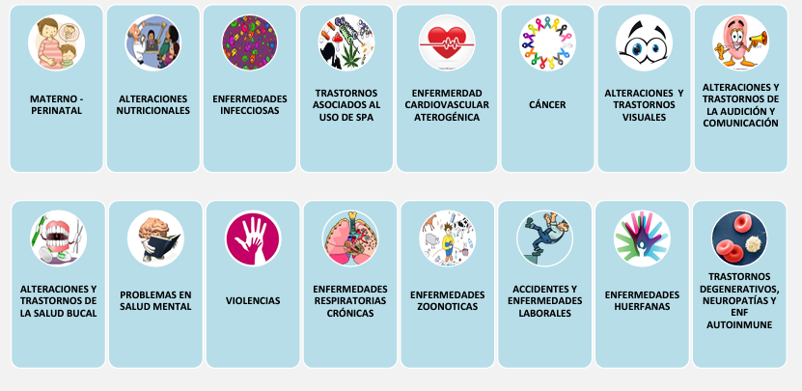

Estos grupos de riesgo son priorizados por las entidades territoriales de acuerdo con el análisis de la situación en salud, para llevar a cabo acciones de promoción de la salud e intervenciones sectoriales e intersectoriales, así como realizar las interfaces con los aseguradores para orientar las intervenciones individuales y colectivas que conlleven a los resultados esperados en salud en su gobierno.

**2.3. R - Ruta de PMS**

Se entiende la **Ruta de PMS- Ruta de Promoción y Mantenimiento de la Salud,** la cual fue regulada por la Resolución 3202 de 2016, como el conjunto de acciones coordinadas, complementarias y efectivas para garantizar el derecho a la salud, expresadas en políticas, planes, programas, proyectos, estrategias y servicios, que se materializan en atenciones dirigidas a las personas, las familias y las comunidades para la promoción de la salud, la prevención de la enfermedad, el diagnóstico, el tratamiento, la rehabilitación y los cuidados paliativos en los diferentes estadios de la vida según las **RIA**, para esto se deben tener en cuenta cada una de las etapas etarias atendidas, sus características y las condiciones propias de cada ser humano.



Por tanto, se invita a revisar el siguiente video que habla al respecto:

|  |
| --- |
| DI_CF02_2.3_AtencionesRIA  VIDEO. Motion |

**2.4. V - Vigilancia: reporte a condiciones objeto de vigilancia**

El objeto del Decreto 3518 es crear y reglamentar el **Sistema de Vigilancia en Salud Pública, SIVIGILA**, para la provisión en forma sistemática y oportuna de información sobre la dinámica de los eventos que afecten o puedan afectar la salud de la población, con el fin de orientar las políticas y la planificación en salud pública.



Tomar las decisiones para la prevención y el control de las enfermedades y los factores de riesgo en salud; optimizar el seguimiento y la evaluación de las intervenciones; racionalizar y optimizar los recursos disponibles y lograr la efectividad de las acciones en esta materia, propendiendo por la protección de la salud individual y colectiva.

A continuación, se mencionan algunas definiciones que conforman dicho sistema y que son importantes al momento de diseñar un plan de acción para una población en temas de salud:

|  |  |
| --- | --- |
| Es muy importante que conozca cómo se reglamenta en el Sistema de Vigilancia en Salud Pública-SIVIGILA, algunos elementos importantes sobre el tema, por lo que se invita a revisar el contenido. | PDF |

**2.5. I - Información en salud**

La clave en relación con los hallazgos del instrumento y el alcance del mismo son las condiciones de vida, las concepciones y las prácticas que promueven y mantienen la recuperación de la salud y favorecen el desarrollo integral del individuo, la familia, la comunidad, dirigidas a las intervenciones de las atenciones en salud integral que tiene cada individuo, además analiza los resultados de las intervenciones en salud sanitarias y las acciones que del sector inciden en los determinantes sociales en salud.

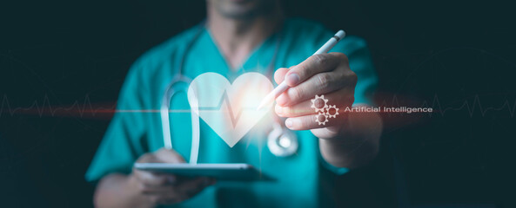

Según los hallazgos en salud existen diferentes tipos de resultados, los cuales se pueden conocer en el siguiente video:

|  |
| --- |
| DI_CF02_2.5_Tipos_resultados  Video |

**2.6. R - Remisión a intervenciones colectivas**

Esta acción se encamina a los conjuntos de poblaciones que tienen situaciones de riesgo o que inciden en la salud y el bienestar de una comunidad.

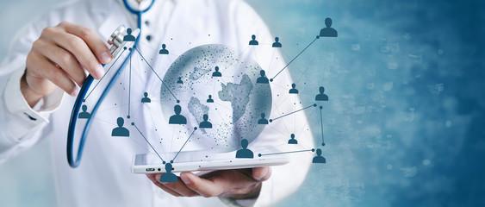

Esta intervención colectiva **PIC- Plan de Intervenciones Colectivas** complementa el **Plan Obligatorio en Salud** y genera otros beneficios, que impactan positivamente todos los determinantes sociales en salud, a través de planes de ejecución de intervenciones individuales y colectivas en salud y el desarrollo de actividades a lo largo de la vida para el beneficio de todo integrante de una población.

Partiendo de lo anterior, se tratan las intervenciones de educación para la salud como intervenciones de información en salud que se complementen y aporten al logro de los objetivos que el territorio se propuso en el marco de su planeación territorial.

|  |
| --- |
| Dedo Índice, Señalando, Puntero, Mano**¡Resolución 518 de 2015!** |

Los contenidos de cada RIAS se registran a través de dos formas: la matriz de acciones/intervenciones y los diagramas de acción/ intervención.

Matriz de acciones / intervenciones: esta matriz está conformada por cinco componentes correspondientes al paso 7 del Manual metodológico, conózcalos:

|  |
| --- |
| DI_CF02_2.6_MATRIZ  Pestañas |

Por otro lado, se encuentran los diagramas de acción de la intervención que se deben tener en cuenta según el paso 8 del Manual Metodológico RIAS del Ministerio de Salud y Protección Social:

|  |
| --- |
| DI_CF02_2.6_Paso 8_Diagramas de acción  Slider |

Se relaciona la valoración integral del estado de salud, la detección temprana de alteraciones, la protección específica, el diagnóstico, el tratamiento, la paliación y la educación para la salud, los hitos, los servicios y las responsabilidades de los integrantes del **SGSSS- Sistema General de Seguridad Social en Salud**: la herramienta propuesta se muestra en el paso 8 del Manual metodológico RIAS.

|  |
| --- |
| Para dar claridad al tema se invita a leer el documento del Ministerio de Salud y Protección social que se encuentra en la sección de material complementario denominado “Manual metodológico para la elaboración e implementación de las RIAS”, cuya estrategia parte de la Política Integral en Salud: país y del Modelo Integral de Atención en Salud-MIAS. |

**2.7. E - Educación para la salud**

La educación en salud ha tomado mucha importancia en el Siglo XXI, debido a que la industrialización de los alimentos ha hecho que estos sean cultivados, manufacturados y entregados al cliente final con muchos elementos adicionales que le producen enfermedades a largo plazo, por lo que se las entidades multilaterales y los gobiernos han tenido que diseñar políticas fuertes, con el fin de definir los parámetros que lleven al consumidor a crear conciencia sobre lo que compran y llevan a la mesa, y a las empresas a etiquetar los productos o a pagar impuestos o multas.

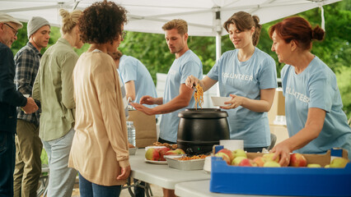

Por esta razón, la educación en salud debe cubrirse de diferentes formas y a diferentes niveles para llegar a toda la población a largo plazo, según los protocolos del Ministerio de Salud y Protección Social se debe hacer a través de sesiones de la siguiente forma:

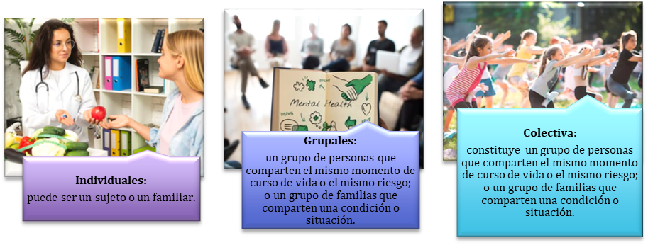

Con relación a la implementación de las sesiones, las orientaciones son:

**¿Para qué? (énfasis)**

Dentro del proceso de formación en salud se hace necesario tener claro cuál es el objetivo que se tiene al citar al individuo, el grupo, el colectivo o la comunidad, ya que solo hay cambios reales si se tocan las fibras más cercanas a las necesidades del ser, por lo que es de suma importancia definir el para qué con claridad y se hace mediante los siguientes parámetros.



* **Individuales y grupales**
* Aprender e implementar prácticas protectoras de vida (cuidado de la salud propia y de la familia), motivando la toma de decisiones que sean necesarias para adoptar estilos de vida saludables y lograr más control sobre su vida.

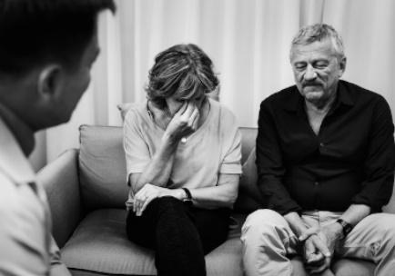

* Desarrollar autoconocimiento y autoestima, que sirva de base para construir prácticas de autocuidado.
* Para promover capacidades de cuidado y para fortalecer las relaciones y los vínculos familiares que inciden en la salud familiar.
* Prepararse para evitar posibles daños a la salud, reconocer signos de alarma (re-conocerse, aceptarse) y controlar los factores de riesgo que favorecen el surgimiento de patologías.
* **Colectivas**
* Para promover capacidades de cuidado y para fortalecer las relaciones y los vínculos familiares que incidan en la salud familiar. 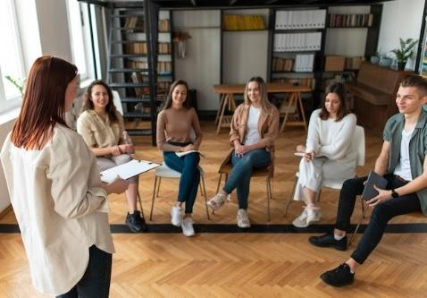
* Aprender e implementar prácticas protectoras de vida (cuidado de la salud) e incidir en la transformación positiva de los entornos donde se desarrollan las vidas de las personas, las familias y las comunidades.
* Prepararse para evitar posibles daños a la salud, reconocer los signos de alarma (re-conocerse, aceptarse) y controlar los factores de riesgo que favorecen el surgimiento de patologías.
* Aprender a actuar de forma autónoma y desarrollar la capacidad de agencia para cuidar-se y cuidar.
* Gestionar de forma anticipatoria la salud (actuando desde lo educativo para construir o fortalecer las capacidades que pueden servir como protectoras de la salud en futuros momentos del curso de vida –dados los efectos acumulativos de la misma-).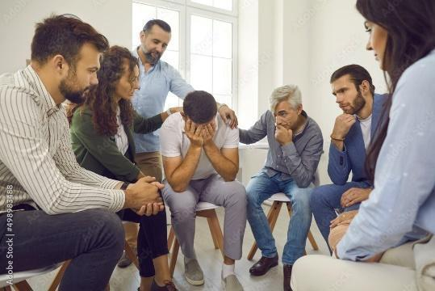
* Desarrollar estrategias participativamente con las comunidades, para aportar a la gestión del riesgo colectivo en salud.
* Aprender a reconocer las inequidades en salud y empoderar a las personas, las familias y los colectivos para ejercer sus derechos en salud.
* Aportar a transformar los modos y las condiciones de vida (aprender a participar de la gestión y planeación territorial), incidiendo en las políticas públicas, mediante procesos de conformación de redes, liderazgo e incidencia política.

**¿Cuándo implementarlas?**

Otro elemento importante a tener en cuenta es definir cuándo se va a implementar cada una de las sesiones con el individuo o el grupo de personas según el objetivo propuesto, ya que se debe definir la intensidad de las mismas a corto, mediano o largo plazo para poder ver los cambios reales, estas pueden ser:

* **Individuales**

Cuando el profesional responsable de un determinado servicio de salud considere que la persona o miembros de una misma familia requieren:

* Comprender y apropiar ciertas prácticas de cuidado de su salud, para evitar mayores riesgos,
* Cuando la condición o situación del afiliado requiere de privacidad en el manejo de la información.
* Se requiere de estrategias didácticas específicas para lograr el aprendizaje que se espera (por discapacidad, por pertenencia étnica, entre otras) y por solicitud del sujeto.
* **Grupales**

Se realizará por demanda inducida o inscripción autónoma de las personas o grupos de familias que comparten situaciones o condiciones similares, de acuerdo con las frecuencias de uso definidas en las rutas de atención integral en salud para cada tramo del curso de vida (para la ruta de promoción y mantenimiento de la salud) o lo definido en las rutas específicas, o por derivación de la entidad territorial en el marco de las intervenciones colectivas.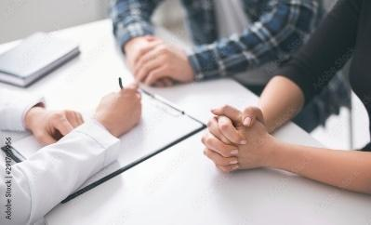

* **Colectivas**

Se utilizan cuando se requiere generar transformaciones de las condiciones de vida en los entornos mediante acciones comunitarias de gran impacto social que respondan a las prioridades definidas en el plan territorial de salud en las comunidades o los entornos entre la EAPB y la Dirección Territorial de Salud o lo solicitado por los afiliados.

Por lo anterior, se hace necesario utilizar herramientas que lleguen a gran número de personas, las cuales se mencionan a continuación:

● Taller.

● Seminario.

● Laboratorio.

● Organizadores gráficos.

● Estudios de casos reales.

● Cursos *E-learning.*

● Grupos de encuentro.

● Análisis colaborativo de datos.

● Sociodramas.

● Juegos de análisis y comprensión (para resolver problemas).

● Modelaje de situaciones.

● Creación colectiva de cuentos o lectura colectiva.

● Analogías, discusiones y demostraciones.

● Títeres o marionetas (pueden ser módulos flexibles).

● Las sesiones deben evitar clichés o estereotipos.

● Se sugiere que las sesiones sean creativas y promuevan una estética que permita generar más y mejores comprensiones, más allá de la belleza/la fealdad; lo saludable/lo no saludable.

● En jornadas extramurales pueden utilizar las herramientas o los instrumentos pedagógicos definidos para las sesiones colectivas.

● Operaciones mentales inductivas / deductivas / aductivo.

● Diálogo desequilibrante.

● Análisis de casos problematizadores.

● Actividad cooperativa (aprender-haciendo y discutiendo).

**¿Cómo? (herramientas de aprendizaje)**

Adicionalmente un profesional en salud debe tener presente las estrategias que va a utilizar para llegar a la conciencia de las personas para lograr el cambio de hábitos o la resolución de problemas, por lo que se hace necesario utilizar diferentes tipos de herramientas de aprendizaje acordes con la edad, con los ritmos de aprendizaje y con las condiciones del grupo al que va dirigida la sesión de formación en salud.

Por esa razón, es vital hacer una revisión al tema, por lo que dependiendo de la población se define el cómo se va a abordar la intervención, que puede ser:

* **Individuales**

Estas se realizan teniendo en cuenta las condiciones de salud de la persona y según la información remitida por el profesional de salud, a través de:

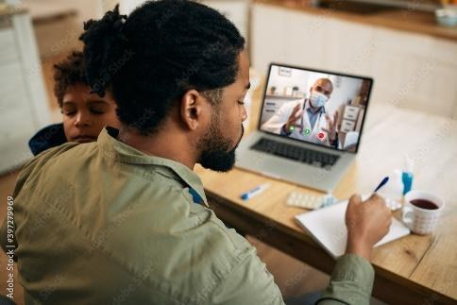

* Tutoría con un plan de actividades a realizar.
* Plan de acompañamiento presencial o semipresencial (con herramientas virtuales: correo, *chat,* páginas interactivas, telemedicina, teleorientación, etc.).
* Técnicas de consejería, por lo que se establece un vínculo empático entre el consejero y el aconsejado, que permite trabajar sobre los temas definidos en la consulta y se construyen posibles soluciones entre los dos.
* **Grupales**

Estas se realizan a partir de la caracterización poblacional, que se obtiene de la recolección de información, su sistematización, análisis para la toma de decisiones a nivel de salud pública, que logre impactar un sector importante de la sociedad para prestar mejores servicios y fortalecer los derechos de los colombianos o los extranjeros que vivan en el país. Para esto se pueden usar las siguientes herramientas:

* Proyectos participativos.
* Procesos de **IA- IAP (Investigación Acción Participativa).**
* Encuentros comunitarios.
* Encuentros narrativos (especialmente intergeneracionales).
* Foros y debates.
* Recuperación colectiva de la historia.
* Cartografía social.
* Análisis colaborativo de datos.
* Analogías y discusiones.
* Demostraciones.
* **SARAR** Metodología de educación en salud, que busca el cambio en los hábitos de higiene de los miembros de las comunidades, para disminuir la incidencia de las enfermedades.
* Modelaje de situaciones.
* Construcción participativa de guiones teatrales, *happenings*, escritura de cuentos, composición de piezas musicales, videos, álbumes.
* Teatro foro.
* Participación tutoriada en un contexto social para solucionar un problema.

|  |
| --- |
| **Importante**  **En general, se prefieren las actividades que impliquen movimiento y no estar sentados en un salón (pueden incluir momentos específicos o transversalizar las acciones con una propuesta recreativa o deportiva).** |

Lo anterior, puede implementarse en el proceso de la **EPS-Entidad Promotora en Salud** (en su propia intervención: de educación comunitaria y comunicación para la salud) o a través de las intervenciones del **PIC- Plan de Intervenciones Colectivas**:

* Rehabilitación basada en la comunidad, las zonas de orientación y los centros de escucha, conformación y fortalecimiento de las redes sociales y las jornadas de salud.
* Adicionalmente, se pueden implementar en las acciones definidas en las **EGI- Estrategias de Gestión Integrada** de enfermedades transmisibles, manual educativo de entornos saludables (vivienda, escolar) u otras estrategias o programas de **PyP-Prevención y Promoción en Salud,** definidos por el **MSPS- Ministerio de Salud y Protección Social.**
* Diálogo de saberes y otras estrategias de educación popular (igual que lo individual con énfasis dialógico).
* Proyectos comunitarios.

**¿Quién organiza el proceso educativo?**

El diseño pedagógico y metodológico estará a cargo de las **EAPB- Entidades Administradoras de Planes de Beneficios** en el caso de las sesiones individuales y grupales, y de las **Direcciones Territoriales de Salud** en el caso de las sesiones colectivas. Esto deberá realizarse con la asesoría de un profesional de Psicología, Pedagogía o Psicopedagogía.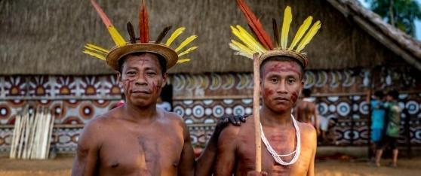

Para el caso de las comunidades étnicas se tendrá en cuenta a su institucionalidad en salud (sabios, sabedores, etc.), estos pueden ser:

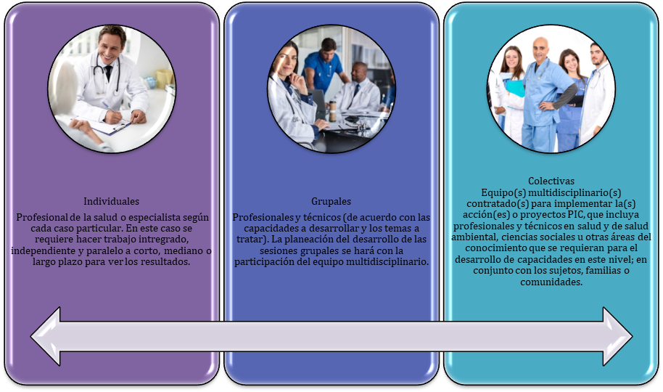

**¿Con quién(es)?**

Otro factor a tener en cuenta al momento de diseñar una sesión es pensar en el sujeto de la atención (individuo o familia del afiliado). **Eventualmente si se trata de un menor de edad o una persona con discapacidad o una persona mayor de 60 años**, que requiere ir acompañado por un familiar, cuidador o acompañante durante la(s) sesión(es) de EPS individual. Las cuales pueden ser:

* **Grupales**

Sujetos (afiliados) que comparten una **condición/situación de salud** (para quienes se programan las sesiones) grupos de familias según los hallazgos y la priorización de la EAPB, un ejemplo típico es cuando se presenta violencia intrafamiliar, por lo que se citan inicialmente a los miembros de manera individual, pero también se hacen procesos grupales para conocer las dinámicas familiares.

* **Colectivas**

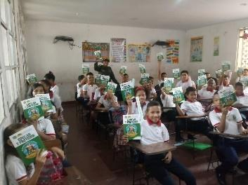

Corresponden a trabajos realizados por equipos multidisciplinarios con las comunidades en diferentes áreas, algunos casos que se pueden mencionar son: visitas a instituciones educativas para dar charlas sobre el consumo de sustancias psicoactivas, el matoneo en la escuela o en las redes sociales, la violencia intrafamiliar, la prostitución infantil, el embarazo en adolescentes, el uso de armas, los derechos humanos, el origen del conflicto en Colombia, los diferentes temas en salud y el cuidado del medio ambiente, el uso del tiempo libre, entre otros temas.

* Habitantes de un barrio/vereda (en conjunto o por momento de curso de vida).
* Organizaciones sociales, comunitarias o comunales.
* Comunidad educativa, estudiantes, padres, docentes, directivos (de preescolar –en este caso también se puede trabajar con los niños y las niñas de ICBF-, primaria, secundaria, universidad, instituciones técnicas).
* Trabajadores informales (agremiados o no agremiados).
* Familias priorizadas ubicadas en el territorio.

**¿Dónde?**

Al realizar el diseño de las sesiones es importante tener en cuenta el lugar donde se van a desarrollar, ya que aquí es vital tener en cuenta diferentes factores que tienen que ver directamente con el paciente o el grupo de pacientes, puesto que el objetivo es que ellos se integren voluntariamente a las actividades, con el fin de que las intervenciones individuales, grupales o colectivas realizadas a corto, mediano o largo plazo tengan impacto y se puedan ver resultados medibles que realmente puedan considerarse válidos como logros de una estrategia de salud pública.

Por otro lado, la etapa etaria de cada uno de los pacientes, sus características, sus condiciones de vida, la situación geográfica y aún las climáticas pueden ser factores que inhiben la participación activa de los pacientes en este tipo de sesiones; sin embargo, se deben diseñar las sesiones según corresponda, teniendo en cuenta las siguientes ubicaciones:

* **Individuales**
* IPS.
* Hogar del afiliado.
* **Grupales** 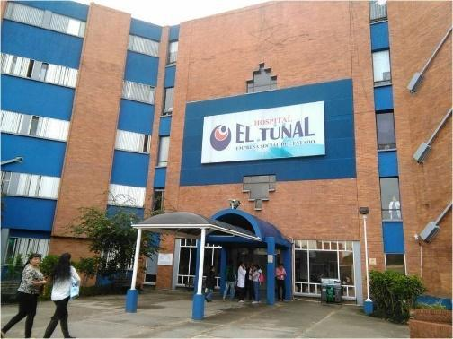
  + IPS.
* Barrios/veredas (acciones extramurales).
* Hogares de los afiliados.
* Sitios de trabajo (para el caso de la **ARL-Administradora de Riesgos Laborales).**
* **Colectivas**
* Barrios/veredas.
* Espacios educativos (jardines infantiles, colegios, universidades).
* Salones comunales.
* Espacio público (parques naturales, parques barriales, bibliotecas, coliseos, malocas u otros sitios de encuentro comunitario).

**¿Cuántas sesiones y duración de cada una?**

Al planear las sesiones es importante tener en cuenta cuántas se deben realizar y la duración de cada una de ellas, para esto se tiene un protocolo médico específico definido al interior del proceso, el cual inicia con la visita del paciente al médico general, de familia, crónico o pediatra, según la etapa etaria en la que se encuentre, quien hace el debido proceso según corresponda al equipo interdisciplinario.

Cada profesional recibe el proceso, define el número de sesiones y la duración de cada una de ellas, esto con el fin de hacer seguimiento con el equipo médico para el caso de las EPS, que llevan los registros mediante las plataformas de telemedicina y que deben entregar informes al Estado para plantear estrategias de salud pública que garanticen el impacto de las mismas en la consecución de los derechos de la población colombiana, estas pueden ser:

* **Individuales**

De acuerdo con el plan de acompañamiento establecido con/para la persona. Entre **20 a 30 minutos (**deben considerar el establecimiento de **formas de seguimiento y el posible acompañamiento virtual, telefónico o por medio de plataformas de telemedicina).**

* **Grupales**

**2 ciclos por momento de curso de vida** (cada ciclo tendrá mínimo **3 sesiones y máximo 6)** –desarrollados **entre uno y tres meses.** En total, una persona debería asistir a mínimo **12 ciclos educativos en el curso de su vida**.

En **la familia se realizará como mínimo un ciclo**. La EAPB tendrá una oferta permanente de ciclos educativos para garantizar la cobertura a todos sus afiliados por momento de curso de vida. **Cada sesión grupal tendrá entre 90 y 120 minutos.**

* **Colectivas**

**Mínimo 2 ciclos al año** por grupo **poblacional o colectivo**, con las que **se va a desarrollar el proceso**. En zona rural y rural dispersa, se realizará mínimo **un ciclo al año** por grupo poblacional **o colectivo priorizado.**

Cada ciclo está compuesto **por 9 a 12 sesiones** con el mismo grupo para el logro de un resultado concreto –acorde con el **PTS-Plan Territorial de Salud**, previamente definido y acordado con los participantes. Cada sesión tendrá una **duración de 2 a 3 horas**. Mantenimiento por momento de curso de vida. La cobertura mínima debe **ser el 50 % del total de los afiliados por momento de curso de vida.**

Colectivas de acuerdo con las metas del **Plan Territorial de Salud** (complementario a las acciones de la EPS con cargo a la **UPC-Unidad de Pago de Capitación).**

**¿Cómo evaluar los resultados?**

Un factor a tener en cuenta en el diseño de las sesiones es el registro y la sistematización de los procesos de manera individual por cada uno de los profesionales y en grupo, de la siguiente forma:

* **Coevaluación**

Esta se realiza cuando el equipo interdisciplinario se reúne de manera periódica, con el fin de realizar un análisis del avance de los procesos con el paciente, el grupo o la comunidad, por lo que en este momento es útil revisar los registros y analizar los hallazgos, sacando resultados a corto, mediano y largo plazo, con el fin de ir aportando sobre el impacto de la estrategia en el paciente o la comunidad.

* **Autoevaluación**

Es necesario realizar una actividad inicial que permita establecer el estado de los saberes (conocimientos, prácticas, ritos, imaginarios, mitos, valores, actitudes y motivaciones). Preferiblemente, para ello se aplicará una rúbrica, analizada de forma conjunta entre el grupo y los participantes, estos datos son organizados, sistematizados y analizados, permiten conocer la población y redefinir la estrategia si se requiere.

Para realizar estas evaluaciones por sesiones se deben tener en cuenta los siguientes elementos por categorías:

* **Individuales** **grupales**

Cumplimiento de compromisos de acuerdo con una **rúbrica o una lista de cotejo** preestablecida y acordada con el **sujeto**. Se puede establecer un **seguimiento telefónico o virtual**, en caso de que a la persona se le dificulte desplazarse hasta la IPS.

* **Colectivas**

Proyectos para mejorar la salud/calidad de vida de las comunidades, son diseñados e implementados con la **participación de la comunidad,** por lo que con ellos se busca definir previamente los criterios de resultado, gestión e impacto. Algunos ejemplos que se pueden mencionar para la salud ambiental son: planilla de intervención familiar, planilla por actividad económica y planes de acción intersectorial de entornos, es decir, hay que tener en cuenta la intervención en el entorno educativo, el hogar, la parte laboral y el sector comunitario.

|  |
| --- |
| **Importante**  Todos **los procesos educativos desarrollados deben documentarse**, ya que se considera que habrán **resultados positivos si el grupo de personas:**  **a)** Se mantiene en el proceso, por lo menos **el 60 % de los participantes iniciales**.  **b)** **Construye un proyecto viable y pertinente** para mejorar la calidad de vida y la salud (en relación con las particularidades territoriales).  **c) Implementa acciones colectivas para mejorar la salud** (donde aplican los saberes construidos en el proceso), con algún resultado concreto y medible.  **d)** **Elabora una agenda pública** (comunitaria, comunal, colectiva o poblacional, etc.) para incidir en la agenda institucional y mejorar la salud. |

**¿Cómo evidenciar los resultados en salud?**

Los pilares del plan nacional de salud se concentrarán en los siguientes temas: protección social, cultura para la vida y la salud, ambiente y salud e integralidad en salud. Por lo anterior, será necesario la participación de todas las entidades del Estado para lograr este objetivo, con el fin de proteger los derechos de los colombianos y extranjeros que vivan en Colombia, para alcanzar de esa forma los Objetivos de Desarrollo Sostenible al 2030 en términos de salud y bienestar e impactar la sociedad, por otro lado, los otros 16 objetivos son alcanzados también con un sistema equitativo en salud para todos.

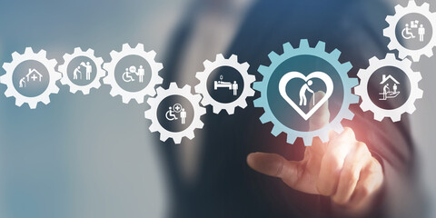

Aquí se hace necesario hacer uso de los sistemas de la información en salud, que permitan hacer registros de los procesos, llevar estadísticas, acumular datos e historias clínicas que permitan en un momento dado mostrar los resultados a nivel de tendencias en salud de forma local, regional y nacional, que permitan la comparación de datos y la posterior toma de decisiones para la mejora de las condiciones en salud a nivel nacional.

Por lo anterior, estos resultados en salud se pueden evidenciar de diferentes formas, las cuales se describen a continuación:

* **Individuales - grupales**

Seguimiento a la **cohorte por momento vital**, evidenciable a partir de los **RIPS-Registro Individual de Prestación de Servicios en Salud,** con reportes que den cuenta del grado de transformación en los saberes, actitudes, valores y prácticas y, su incidencia en la salud (por cada ciclo educativo realizado por momento de curso de vida).

**Los prestadores elaborarán un documento anual** que dé cuenta de los resultados en salud impactados mediante el proceso de **EPS**, tanto individual como grupal, de acuerdo con los registros obtenidos a partir de la aplicación de diversos instrumentos (como los pre y *postest*).

La **EAPB analizará la información de toda su red de prestadores** y hará los **ajustes en el diseño de las propuestas pedagógicas que implementarán los prestadores.**

**¿Con qué recursos?**

Finalmente, y no menos importante es vital tener en cuenta el análisis de los recursos que se van a utilizar para el diseño de las sesiones que se van a realizar, ya que todo esto implica la contratación de personal, material didáctico, locaciones, entre otros elementos y todo ellos debe cumplir con un rubro dentro de un presupuesto y dentro de un proyecto que debe ser aprobado por una entidad del Estado.

Por esto se hace necesario tener presente que la caracterización de la población debe cumplir un objetivo muy preciso, para que realmente las personas se sientan comprometidas y puedan asistir a las actividades de curso de vida y de educación en salud de manera voluntaria como parte consciente de sus derechos y deberes en salud, por esta razón se pueden revisar los siguientes elementos:

* **Individuales - grupales**

Las acciones de **EPS** se financian con cargo a los recursos de la **UPC**, del fondo de riesgos laborales o de los regímenes especiales o de excepción, o los destinados a la promoción y la prevención en el marco del artículo 222 de la Ley 100 de 1993.

* **Colectivas**

Subcuenta de salud pública colectiva (**SGP- Sistema General de Participaciones**, recursos propios y regalías).

|  |  |
| --- | --- |
|  | Este documento le permitirá adquirir más conocimientos sobre las orientaciones para la educación en salud que el Ministerio de Salud y Protección Social ha diseñado para tal efecto, por lo que se invita a revisar el siguiente enlace: <https://www.minsalud.gov.co/sites/rid/Lists/BibliotecaDigital/RIDE/VS/PP/ENT/orientaciones-educacion-comunicacion.pdf> |

**D. Síntesis**

Aquí finaliza el estudio de los contenidos de este componente formativo. En este punto, explore el esquema que se muestra enseguida y haga su propia síntesis de lo estudiado:

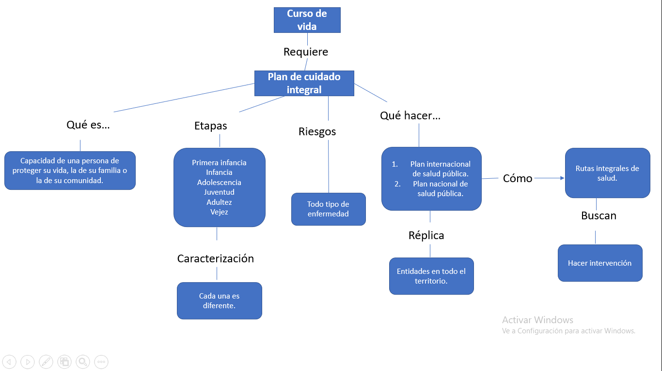

**E. ACTIVIDADES DIDÁCTICAS**

|  |  |
| --- | --- |
| **DESCRIPCIÓN DE LA ACTIVIDAD DIDÁCTICA** | |
| **Nombre de la actividad** | Todos por la salud |
| **Objetivo de la actividad** | Aplicar los conocimientos sobre la atención integral en salud adquiridos en el componente Plan de cuidado en la atención integral, con el fin de asistir a una persona según la etapa del ciclo vital y las guías de manejo de salud definidas de acuerdo con los protocolos técnicos. |
| **Tipo de actividad sugerida** | Verdadero/falso |
| **Archivo de la actividad**  **(Anexo donde se describe la actividad propuesta)** | Actividad_didactica_1 |

1. **MATERIAL COMPLEMENTARIO**

|  |  |  |  |
| --- | --- | --- | --- |
| **Tema** | **Referencia APA del material** | **Tipo de material**  **(Video, capítulo de libro, artículo, otro)** | **Enlace del recurso o**  **archivo del documento o material** |
| **Plan de cuidado en el marco de la valoración integral en salud** | PAHOTV.(2016). El a*bordaje de curso de vida para la salud pública* [video]. YouTube. <https://www.youtube.com/watch?v=VQI4BlslORk> | Video | <https://www.youtube.com/watch?v=VQI4BlslORk> |

|  |  |  |  |
| --- | --- | --- | --- |
| **Componentes del plan de cuidado - SERVIRE** | OPS/OMS. (s.f.). *Campus Virtual de Salud Pública OPS/OMS*. [video]. YouTube. <https://youtu.be/b0uusFJM9aY> | Video | <https://youtu.be/b0uusFJM9aY> |
| **Componentes del plan de cuidado - SERVIRE** | OPS. (s.f.). *Campus Virtual de Salud Pública*. OPS. <https://www.campusvirtualsp.org/es> | Página web | <https://www.campusvirtualsp.org/es> |

|  |  |  |  |
| --- | --- | --- | --- |
| **R - Remisión a intervenciones colectivas** | Ministerio de Salud y Protección Social. (2016). *Manual metodológico para la elaboración e implementación de las RIAS.* MinSalud*.* <https://www.minsalud.gov.co/sites/rid/Lists/BibliotecaDigital/RIDE/VS/Manual-metodologico-rias.pdf> | Documento | <https://www.minsalud.gov.co/sites/rid/Lists/BibliotecaDigital/RIDE/VS/Manual-metodologico-rias.pdf> |

1. **GLOSARIO**

|  |  |
| --- | --- |
| **TÉRMINO** | **SIGNIFICADO** |
| **Atención en salud:** | son acciones de los proveedores de salud institucionales y comunitarios para la promoción de la salud, prevenir las enfermedades, recuperar la salud y rehabilitar el daño, ejecutando intervenciones a escala individual, familiar y comunitaria. |
| **Coevaluación:** | es muy interesante porque plantea una evaluación entre iguales, es decir, son los propios compañeros los que se evalúan entre ellos, valorando el grado de implicación, actitud e interés de los distintos integrantes del equipo. |
| **Curso de vida:** | es el estudio a largo plazo de los efectos en la salud o la enfermedad de la exposición a riesgos físicos o sociales durante la gestación, la infancia, la adolescencia, la juventud y la vida adulta. |
| **Enfoque:** | implica un método multidisciplinario para promover la salud y prevenir las enfermedades a través de un "sistema completo", en lugares o contextos sociales en los que las personas participan en actividades diarias**.** |
| **Factores de riesgo:** | son cualquier característica o circunstancia detectable de una persona o grupo de personas que se sabe asociada con la probabilidad de estar especialmente expuesta a desarrollar o padecer un proceso mórbido, sus características se asocian a un cierto tipo de daño a la salud. |
| **Factores protectores:** | son aquellos que reducen la probabilidad de emitir conductas de riesgo o de tener consecuencias negativas cuando se involucran en ellas, estos factores cumplen una función beneficiosa o de protección en el estado de salud del individuo, ayudándolo a su adaptación al medio. |
| **Instrumento:** | es un paquete de atenciones y servicios universales mínimos y diferenciados para garantizar la integralidad de la política y la articulación de las atenciones dirigidas a la primera infancia (niñas y niños de 0 a 5 años), a sus familias, cuidadores principales y agentes educativos. |
| **Marco conceptual:** | es una forma de tener presente toda la información que se utilizará en el proyecto. |
| **Metodología:** | es una de las etapas específicas de un trabajo o proyecto que parte de una posición teórica y conduce una selección de técnicas concretas (o métodos) acerca del procedimiento destinado a la realización de tareas vinculadas a la investigación, el trabajo o el proyecto. |
| **Pedagogía:** | ciencia que estudia la metodología y las técnicas que se aplican a la enseñanza y a la educación, especialmente la infantil. |
| **Plan de cuidado:** | es la protocolización de las actuaciones de enfermería según las necesidades de cuidados que presentan grupos de pacientes con un mismo diagnóstico médico, que una vez implantados y monitoreados permiten consolidar la evaluación como eje de mejora de las intervenciones. |
| **Rutas:** | es un paquete de atenciones y servicios universales mínimos y diferenciados para garantizar la integralidad de la política y la articulación de las atenciones dirigidas a la primera infancia (niñas y niños de 0 a 5 años), a sus familias, cuidadores principales y agentes educativos. |
| **Rutas integrales:** | las condiciones necesarias para asegurar la integralidad en la atención por parte de los agentes del sistema de salud (territorio, asegurador, prestador) y de otros sectores. |
| **Sistema sanitario:** | está constituido por diferentes instituciones, organismos y servicios, que a través de acciones planificadas y organizadas, llevan a cabo una variedad de programas de salud. |
| **Vida saludable:** | aquellos hábitos de la vida diaria que ayudan a mantenerse más sanos y con menos limitaciones funcionales. |

1. **REFERENCIAS BIBLIOGRÁFICAS**

Decreto 3518 de 2006. [Ministerio de Salud y Protección Social]. Por el cual se crea y reglamenta el Sistema de Vigilancia en Salud Pública y se dictan otras disposiciones. Octubre 9 de 2006. <https://www.minsalud.gov.co/sites/rid/Lists/BibliotecaDigital/RIDE/DE/DIJ/Decreto-3518-de-2006.pdf>

Ministerio de Salud y Protección Social. (2016). *Política de atención integral en salud.* MinSalud. <https://www.minsalud.gov.co/sites/rid/Lists/BibliotecaDigital/RIDE/DE/modelo-pais-2016.pdf>

Ministerio de Salud y Protección Social. (2015). *ABECÉ Enfoque de curso de vida.* MinSalud. <https://www.minsalud.gov.co/sites/rid/Lists/BibliotecaDigital/RIDE/VS/PP/ABCenfoqueCV.pdf>

Ministerio de Salud y Protección Social. (2015). *El autocuidado, clave para alcanzar la megameta*. MinSalud. <https://www.minsalud.gov.co/Paginas/El-autocuidado-clave-para-alcanzar-la-megameta.aspx>

Ministerio de Salud y Protección Social.(s.f.). *Anexos test de valoración integral instrumentos*. MinSalud. <https://www.minsalud.gov.co/sites/rid/Lists/BibliotecaDigital/RIDE/VS/PP/anexo-instrumentos-valoracion-ruta-promocion.pdf>

OPS. (s.f.). *Curso de vida saludable*. OPS. <https://www.paho.org/es/temas/curso-vida-saludable>

OPS. (s.f.). *Salud del niño*. OPS. <https://www.paho.org/es/temas/salud-nino>

Resolución 3280 de 2018. [Ministerio de Salud y Protección Social]. Por la cual se adoptan los lineamientos técnicos y operativos de la Ruta Integral de Atención para la Promoción y Mantenimiento de la Salud y la Ruta Integral de Atención en Salud para la Población Materno Perinatal y se establecen las directrices para su operación. Agosto 2 de 2018. <https://www.minsalud.gov.co/Normatividad_Nuevo/Resoluci%C3%B3n%20No.%203280%20de%2020183280.pdf>

Resolución 518 de 2015. [Ministerio de Salud y Protección Social]. Por la cual se dictan disposiciones en relación con la Gestión de la Salud Pública y se establecen directrices para la ejecución, seguimiento y evaluación del Plan de Salud Pública de Intervenciones Colectivas - PIC. Febrero 24 de 2015. <https://www.minsalud.gov.co/sites/rid/Lists/BibliotecaDigital/RIDE/DE/DIJ/resolucion-0518-de-2015.pdf>

1. **CONTROL DEL DOCUMENTO**

|  |  |  |  |  |
| --- | --- | --- | --- | --- |
|  | **Nombre** | **Cargo** | **Dependencia**  ***(Para el SENA indicar Regional y Centro de Formación)*** | **Fecha** |
| **Autor (es)** | Suralba Mosquera | Experta temática | Regional Antioquia – Centro de Servicios de Salud | Julio 2022 |
| Ana Vela Rodríguez Velásquez | Diseñadora instruccional | Regional Distrito Capital – Centro de Gestión Industrial | Agosto 2022 |
| Andrés Felipe Velandia Espitia | Asesor metodológico | Regional Distrito Capital – Centro de Diseño y Metrología | Agosto 2022 |
| Julia Isabel Roberto | Correctora de estilo | Regional Distrito Capital – Centro de Diseño y Metrología | Septiembre 2022 |
| Fabián Leonardo Correa Díaz | Diseñador Instruccional | Regional Santander – Centro Industrial del Diseño y la Manufactura | Mayo de 2023 |
| Rafael Neftalí Lizcano Reyes | Responsable  Equipo desarrollo curricular | Regional Santander – Centro Industrial del Diseño y la Manufactura | Mayo de 2023 |

1. **CONTROL DE CAMBIOS**

**(Diligenciar únicamente si realiza ajustes a la Unidad Temática)**

|  |  |  |  |  |  |
| --- | --- | --- | --- | --- | --- |
|  | **Nombre** | **Cargo** | **Dependencia** | **Fecha** | **Razón del Cambio** |
| **Autor (es)** |  |  |  |  |  |